Ejs的基础使用

首先先看server.js的全部代码

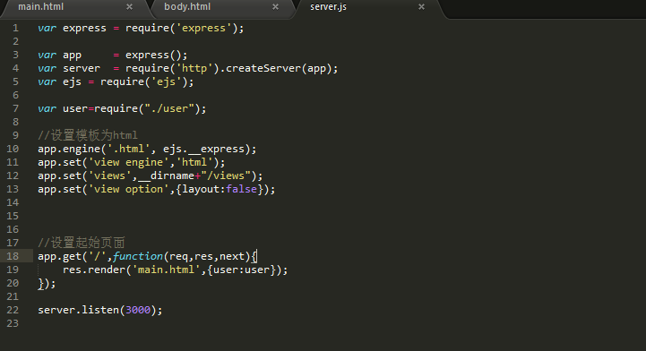

这里只引用了express 和ejs两个模块

第7行是我自定义的一个中间件,其实就是一个JS文件，文件全部内容如下:

var usre={

name :"admin"

}

module.exports = usre;

这里就是 定义了一个user对象,然后用默认的exports 导出这个中间件.

在18行,是程序的渲染住入口,返回的是main.html 并且把传入了一个user的变量。

现在可以打开views文件夹下的main.html

可以看到 只有4行代码

<%=user.name%>

<%- include top.html %>

<%- include body.html %>

<%- include foot.html %>

这里第一行就是输出了刚才后server.js 传过来的user变量. 后面3行实际上是实现了简单的视图重用的功能(有点mvc的意思了)，大家可以打开top.html、body.html和foot.html。最后浏览器输如<http://localhost:3000/>

最终页面的显示结果是这样的

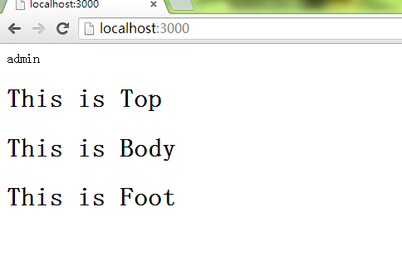

ejs 的基础应用就是这样的,ejs还有很多很牛的功能,

大家可以参考官网:<http://www.embeddedjs.com/>

也可以去看源代码: <https://github.com/visionmedia/ejs>